**Laporan praktek jobsheet 9**

**Array 1**

Nama : Gaduh Prakoso

Kelas : TI-1D

Absen : 10

NIM : 244107020150

1. **Praktikum**
   1. **Percobaan 1**
      1. Buka text editor, buat class Java baru dengan nama ArrayBilangan10.java
      2. Buat kode java seperti dibawah ini

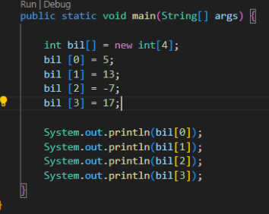

* + 1. Cocokan dan amati hasilnya dengan gambar berikut lalu push ke github



**Pertanyaan**

* + 1. Jika isi masing-masing elemen array bil diubah dengan angka 5.0, 12867, 7.5, 2000000. Apa yang terjadi? Mengapa bisa demikian?
* Akan terjadi error karena array bilangan pada program menggunakan tipe data integer yang hanya bisa menampilkan bilangan positif
  + 1. Modifikasi kode program di atas dengan melakukan inisialisasi elemen array sekaligus pada saat deklarasi array.
* 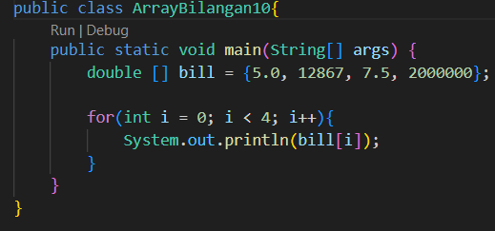
  + 1. Ubah statement pada langkah No 4 menjadi seperti berikut. Apa keluaran dari program? Jelaskan maksud dari statement tersebut.
* Kode program tersebut menampilkan hasil yang sama dengan kode program sebelum diubah, yang membedakan adalah sekarang menggunakan perintah loop for untuk menampilkan isi arrray
  + 1. Jika kondisi pada statement for-loop di atas diubah menjadi: i <= 4, apa keluaran dari program? Mengapa demikian?
* Kode program akan menampilkan tulisan jika program tidak dapat menggunakan data array diluar batas array yang tersedia
  1. **Percobaan 2**
     1. Buka text editor, buat file Java kemudian simpan dengan nama ArrayNilai10.java.
     2. Buat kode program java seperti dibawah ini

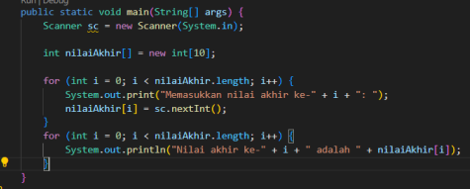

* + 1. Jalankan program. Amati dan cocokkan dengan output berikut, lalu push ke github

**Pertayaan**

1. Ubah statement pada langkah nomor 5 menjadi seperti berikut ini: Jalankan program. Apakah terjadi perubahan? Mengapa demikian?

Tidak, karena array.length merupakan panjang elemen yang dimiliki array yaitu 10 sama seperti kondisi sebelumnya (i<10)

1. . Apa yang dimaksud dengan kondisi: i < nilaiAkhir.length ?

Maksudnya program akan berjalan ketika I lebih kecil dari panjang elemen array nilai akhir

1. Ubah statement pada langkah nomor 6 menjadi seperti berikut ini, sehingga program hanya menampilkan nilai Mahasiswa yang lulus saja (yaitu mahasiswa yang memiliki nilai > 70): Jalankan program dan jelaskan alur program!

1. Modifikasi program agar menampilkan status kelulusan semua mahasiswa berdasarkan nilai, yaitu dengan menampilkan status mana mahasiswa yang lulus dan tidak lulus, seperti ilustrasi output berikut:

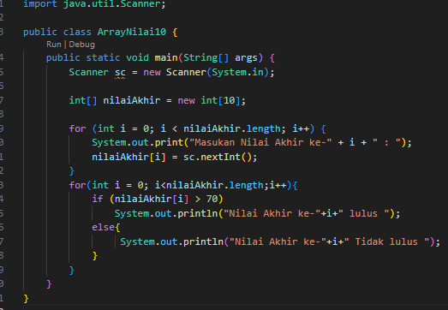

* 1. **Percobaan 3**

1. Membuat file baru dengan nama ArrayRataNilai10.java dan membuat struktur dasar program java
2. Membuat kode program java seperti dibawah ini lalu jalankan

1. Push kode ke repository github

**Pertanyaan**

1. Modifikasi kode program pada praktikum percobaan 3 di atas (ArrayRataNilai10.java) agar program dapat menampilkan banyaknya mahasiswa yang lulus, yaitu mahasiswa yang memiliki lebih besar dari 70 (>70)

1. Modifikasi program pada praktikum percobaan 3 di atas (ArrayRataNilai10.java)sehingga program menerima jumlah elemen berdasarkan input dari pengguna dan mengeluarkan output seperti berikut ini:

1. Push dan commit kode program ke github.
   1. **Percobaan4**
2. Buka text editor, buat file Java, kemudian simpan dengan nama SearchNilai10.java.
3. Tambahkan kode berikut ini:

1. Jalankan program tersebut. Amati apa yang terjadi. Cocokkan dengan output berikut:

1. Push dan commit kode program ke github.

**Pertanyaan**

1. Jelaskan maksud dari statement break; pada baris ke-10 kode program percobaan 4 di atas.

Statement break; berfungsi untuk menghentikan loop for ketika kondisi tertentu terpenuhi

1. Modifikasi kode program pada percobaan 4 di atas sehingga program dapat menerima input berupa banyaknya elemen array nilai, isi array, dan sebuah nilai (key) yang ingin dicari. Lalu cetak ke layar indeks posisi elemen dari nilai (key) yang dicari. Contoh hasil program:

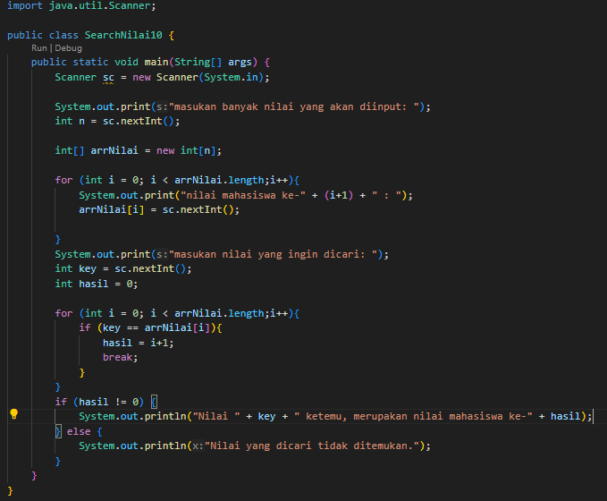

1. Modifikasi program pada percobaan 4 di atas, sehingga program akan memberikan pesan "Nilai yang dicari tidak ditemukan" jika nilai yang dicari (key) tidak ada di dalam array. Contoh tampilan program sebagai berikut:

1. Push dan commit kode program ke github.
2. **Tugas**

1. Anda diminta untuk membuat program yang dapat menyimpan dan mengelola nilai mahasiswa

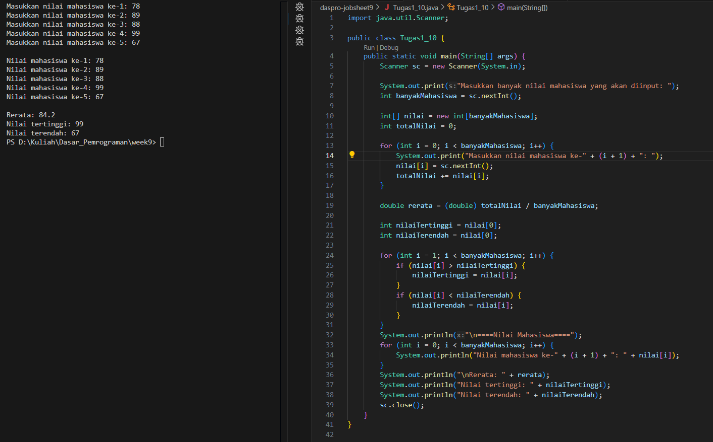

2. Buat program yang dapat mengelola pemesanan makanan dan minuman di sebuah kafe.

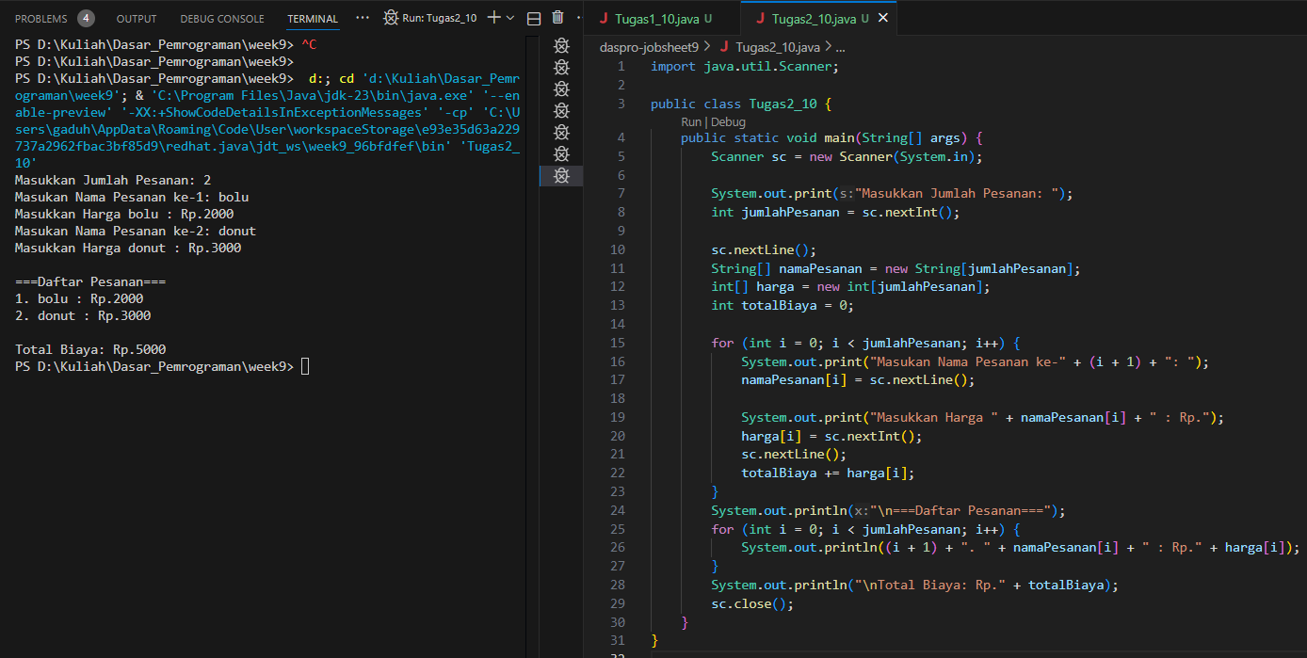

3. Masih menggunakan kasus pada pemesanan makanan di kafe, buatlah program yang memungkinkan pengguna untuk memesan makanan dari menu yang tersedia di kafe

